八年级物理学科 课时计划
年 月 日
题目 | 第5节 显微镜和望远镜 | 第 节 | 第 课时
教学  目标 | 知识与技能：  1．了解显微镜和望远镜的基本结构和工作原理。  2．了解望远镜在人类探索宇宙中的作用。  过程与方法：  1．通过观察引导学生发散思维。  2．培养学生综合运用所学知识的能力。  情感、态度、价值观：  初步认识科学技术对于社会发展和人类生活的影响。
重点 | 知道显微镜和望远镜的基本结构。
难点 | 利用两组凸透镜成像规律理解显微镜和望远镜的原理。
媒体使用 | 白板、多媒体电脑、课件；显微镜、望远镜、放大镜。
教  学  过  程 | [新课导入]在探索宇宙的过程中，人类离不开什么观测仪器呢？对，那就是望远镜。在观察微小的世界，我们也离不开显微镜。我们来看人类两个重要的发明。在生物课上同学们可能用过显微镜观察了动植物的细胞结构。为什么显微镜可将微小物体放大呢？仰望灿烂的星空，借助望远镜可以将遥远的星空拉近一些。为什么望远镜可以帮助人看得更远呢？  今天这堂课我们就研究显微镜和望远镜的光学原理。  [进行新课]  一、显微镜  1．基本构成：  （1）物镜：靠近物体的透镜，相当于一个凸透镜。  （2）目镜：靠近眼睛的透镜，相当于一个凸透镜。  （3）载物台：承载被观察物体。  （4）反光镜：一面是平面镜（在光线强时用），一面是凹面镜（在光线弱时用，会聚光线。）  2．显微镜的原理：第1次物镜相当于投影仪，物体放在物镜前1倍和2倍焦距之间，成倒立、放大的实像；第2次目镜相当于放大镜，把第1次所成的实像当成物体，正好放在目镜的1倍焦距之内，成正立、放大的虚像。所以物体通过显微镜后，得到倒立、放大的虚像。  物镜的焦距小于目镜的焦距，即f_{物}<f_{目}，为了使通过物镜成的实像正好放在目镜的一倍焦距之内。  显微镜放大倍数=物镜放大倍数×目镜放大倍数。  3．显微镜的发展（略）  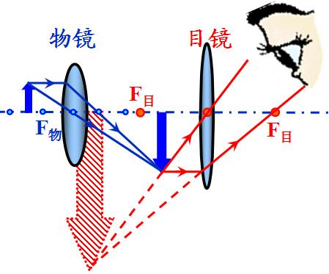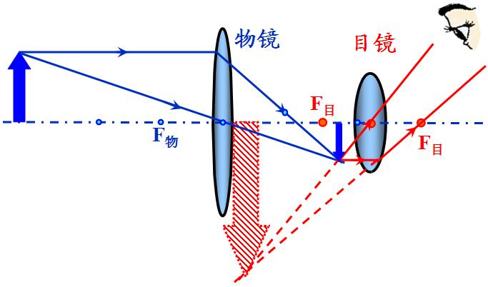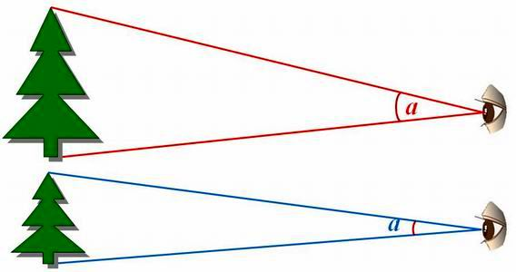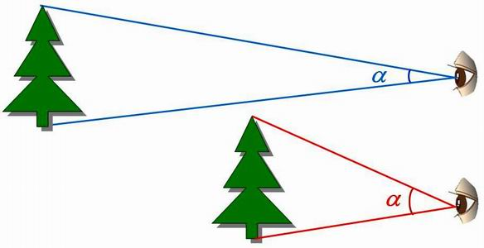  二、望远镜（开普勒望远镜，也叫折射式天文望远镜为例）  1．基本构成：折射式天文望远镜的目镜和物镜都是凸透镜。但不是所有的望远镜的物镜和目镜都是凸透镜。  有的望远镜是两个凸透镜，还有的是一个凸透镜和一个凹透镜，还有是一个凸透镜和一个凹面镜，还有的全都是凹面镜。  2．望远镜的原理：第1次物镜相当于照相机，物体处在物镜的2倍焦距之外，成倒立、缩小的实像；第2次目镜相当于放大镜，将第1次所成的实像当成物体，实像处于目镜的1倍焦距之内，成正立、放大的虚像。所以物体通过望远镜后，得到倒立、放大的虚像。  望远镜的物镜的焦距大于目镜的焦距，即f_{物}＞f_{目}。物镜把来自远处景物的光线，在它的后面汇聚成倒立的缩小了的实像，相当于把远处景物一下子移近到成像的地方。而这景物的倒像又恰好落在目镜的前焦点处，这样对着目镜望去，就好象拿放大镜看东西一样，可以看到一个放大了许多倍的虚像。这样，很远很远的景物，在望远镜里看来就仿佛近在眼前一样。  天文望远镜通常把物镜的直径做得很大，目的是可让更多光进入，提高成像的清晰度。  〖引入〗通过望远镜看到的像的大小跟什么有关系？视角。  3．视角  （1）定义：物体对眼的光心所张的角的大小。  （2）影响视角的因素：  ①视角与物体大小有关。物体到眼镜的距离一定时，大物体的视角大，小物体的视角小。  ②视角与物体远近有关。物体大小一定时，看近处的物体，视角大，远处的物体视角小。  视角大小跟物体本身大小及物体到眼睛的距离有关。  物体看起来近大远小，是因为视角的缘故。  记忆口诀：距定物大视角大，物定距大视角小。  比较显微镜和望远镜  三、探索宇宙  伽利略使用望远镜观测天空，证实哥白尼的“日心说”，预测海王星的存在。现代各种先进的望远镜，其中哈勃空间望远镜最大最先进。广阔无垠的宇宙，包含很多星系，如银河系、太阳系等。科学家观测发现所有的星系都远离我们而去，星系间的距离在不断扩大，这说明宇宙正在膨胀，即宇宙大爆炸。  引导学生形成较科学的宇宙物质观。  [小结]显微镜；望远镜；探索宇宙  [练习]略  [板书设计]
   | 物镜的作用 | 目镜的作用 | 增大视角的方法
  显微镜 | 使被观察的物体成一个倒立、放大实像 | 把物镜成的实像，再次放大成虚像 | 把物体的像放大
  望远镜 | 使远处的物体在焦点附近成倒立、缩小、实像 | 把物镜成的实像，再次放大成虚像 | 把物体的像移近并放大
  第5节 显微镜和望远镜
  一、显微镜 | 二、望远镜  三、探索宇宙
教学反思

